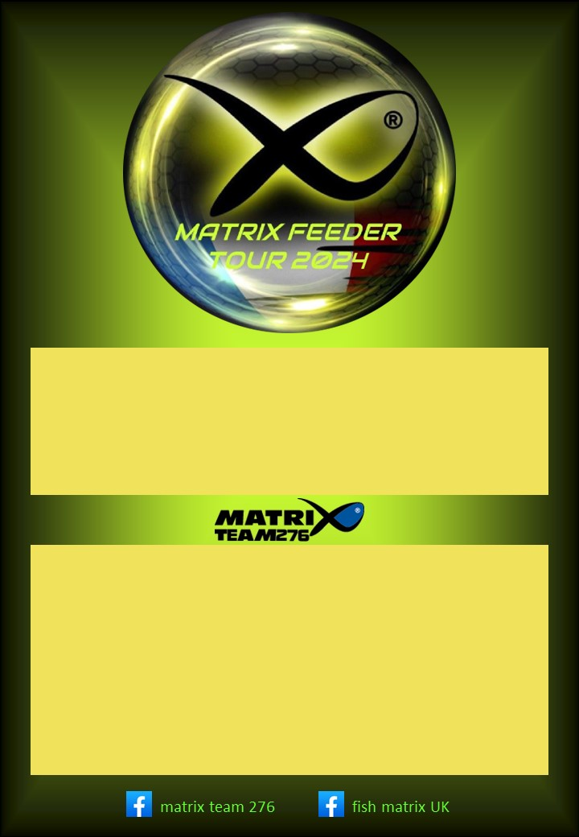

XX Xxxxxxxxx 2024
A Xxxxxxxxxxxx (CD XX)
Qualificatif pour la finale
Matrix Feeder Tour 2024
Organisé par Xxxxxxxxxxxxxxxxxx

Règlement (licence FFPS ed ou étrangère)
La finale Matrix Feeder Tour 2024 aura lieu à Bouafles (27)
les 19 et 20 avril 2025 (limitation à 80 qualifiés pour la finale).
Pêche feeder uniquement. Cannes long. maxi 4,60 m.
Amorce 12 l tout compris, Esches 2,5 l dont ½ l. maxi fouillis
(dont ¼ l. maxi de vers de vase) et ½ l. maxi terreaux non coupés.
Rendez-vous XXh00 à xxxxxxxxxxxxxxxxxxxxxx.
Tirage sur place à XXh30. Pêche de XXh00 à XXh00.
Redistribution des 2/3 des engagements sur 1/3 des participants.
Engagement 15 euros jusqu’au XX xxxxxxxxx 2023
auprès de Xxxxxxxx Xxxxxxxxxxxx au 0X XX XX XX XX.
Si Covid-19: Respect des consignes en vigueur.
www.matrixteam276.com

